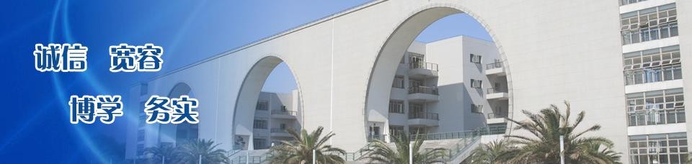
“贸大红魂”--纪念建党百年
红色经典诵读晚会

策
划
案

联合主办单位：
上海对外经贸大学图书馆
上海对外经贸大学艺术团 语言艺术团
上海对外经贸大学附属松江实验学校
二零二一年 五月
- 活动名称
“贸大红魂”--纪念建党百年红色经典诵读晚会
- 活动内容：
用声音再现诗与歌，不仅是历史的记忆，更是情感的见证。通过诵读、演唱等多种形式，既庆祝了党100岁生日，又使同学们更加深刻地了解到了党100年的发展历程,重温历史,励志向前,同时也增强同学们对红色经典诗词进行阅读的积极性。
三、活动标语
诵建党百年，扬贸大红魂
四、活动时间
2021年5月27日（星期四） 18:00—20:00
五、活动地点
图文信息楼507
（另就近设置参演人员休息室 图文信息楼503）

- 活动流程
- 前期宣传
- 发放推送
预计于5月24日之前完成推送编辑，并于5月25日在贸艺随笔公众号上开始进行推送
- 制作海报，传单以及手幅
预计于5月20日前完成各项设计，并于5月21日～26日期间完成打印整理
于5月26、27日中午，在一食堂门口进行宣传活动
- 制作邀请函
预计于5月20日前完成邀请函设计，并于5月21日～26日之间打印和向各个老师派送。
- 活动流程
- 彩排以及准备阶段
- 彩排时间：5月26日 13:00～20:00
联排时间：5月27日 16:00～17:30
B.要求：
- 参演人员熟悉各自节目流程节奏，站位，话筒传递问题
- 幕后人员检测背景板，朗诵配乐播放，话筒配置等是否存在问题
- 主持人串场排练
C.观众接纳时间：5月27日 17:00～18:00

- 表演阶段
表演时间：5月27日 18:00—20:00 共计两小时左右（以最终实际表演时常为准）

节目列表：
（本次朗诵会预计分为三大模块，待节目审核完成，节目单最终确认后，再做细分。）

- 结束整理
20:00朗诵会结束后，所有参演人员及幕后人员整理现场，合影留念，预计时长为30分钟左右。
- 物资预算（待定）
- 宣发费用
- 演职人员费用
- 其他费用

- 人员安排
- 总负责人：马婧瑜
- 节目统筹组：赵一衡 潘成杰
- 宣传制作组：陆倍莹 朱婧如
- 图书馆对接：蒋维益
- 广播台对接：江靖弘
- 主持人：（待定）
- 幕后人员：（待定 语艺团2人+图书馆3人）
- 节目参演人员：
图书馆 语言艺术团
二零二一年五月

